

**Сентябрь 2021 г. №1 МБОУ «Краснолипьевская школа»**

ДЕНЬ ЗНАНИЙ!

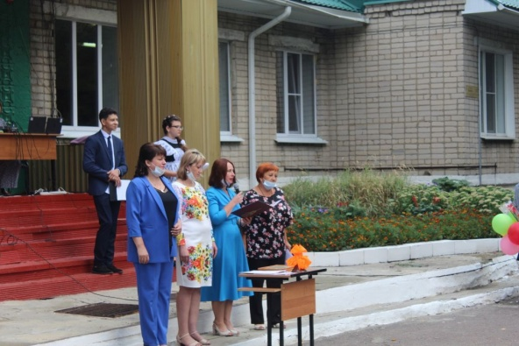

Традиционно в нашей школе  проводится торжественная линейка, посвящённая Дню Знаний. Дети радовались встрече с одноклассниками, классными руководителями и любимыми учителями. На празднике в нашей школе присутствовали гости: Наталия Александровна Воскобойникова, начальник организационного отдела администрации муниципального района, Елена Викторовна Аксенова, инспектор отдела по образованию администрации муниципального района и Тамара Ивановна Еремина, глава администрации Краснолипьевского сельского поселения.

Гости  поздравили ребят и пожелали им и педагогам успехов в новом учебном году.

Наталия Александровна вручила Рыжковой Алине и Гончарову Дмитрию, обучающимся 11 класса, сертификаты на получение именной стипендии администрации Репьевского муниципального района Воронежской области. Директор школы Надежда Ивановна Зубцова познакомила присутствующих с новым федеральным проектом «Успех каждого ребенка» и особенностями его внедрения в условиях МБОУ «Краснолипьевская школа». Надежда Ивановна рассказала о подарках от Чижова  Сергея Викторовича, депутата Государственной думы Федерального собрания Российской Федерации IV-VII созывов и Поварова Дмитрия Петровича, заместителя генерального директора  Акционерного общества «Концерн Росэнергоатом», директора филиала АО «Концерн Росэнергоатом» «Нововоронежская атомная станция», депутата Воронежской областной Думы VI созыва.

Первоклассники порадовали присутствующих веселыми стихами, а будущие выпускники  приняли их в дружную школьную семью, подарили памятные медали и торт для праздничного чаепития.

Закончилась линейка традиционным звонком.

[Хочу такой сайт](https://сайтобразования.рф/)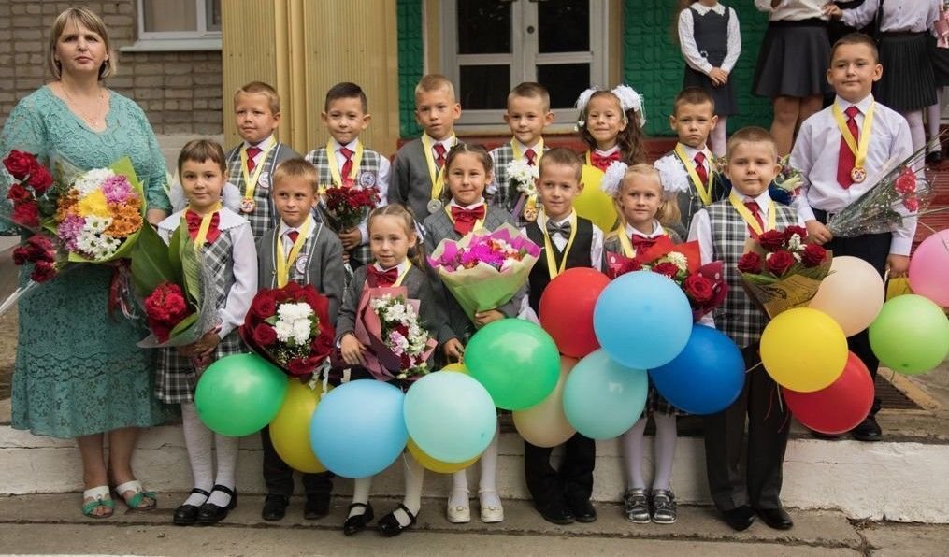

В первый раз в первый класс!



**2. «КОРАБЛИК ДЕТСТВА»______________________________________________________________________________**

Акция «Венок памяти»

2 сентября в рамках Акции «Венок памяти», учащиеся 8-11 классов возложили венок у братской могилы №266, прочитали письма военных лет, спустили на воду венки из травы и полевых цветов со свечами памяти, почтили память погибших минутой молчания.

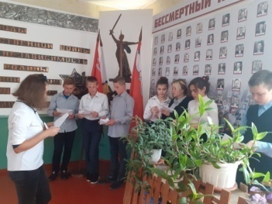

Учащиеся 5-7 классов посмотрели документальный фильм о Второй мировой войне, они проявили особый интерес к истории нашей Родины. После просмотра прошло обсуждение фильма. Дети своими словами выразили своё отношение к увиденному.

А учащиеся 5 класса СП МБОУ КРАСНОЛИПЬЕВСКАЯ ШКОЛА вспомнили о героях-земляках, просмотрели проект выпускницы школы Левиной Ангелины, посвящённый Герою Советского Союза Дегтеву П. М., возложили цветы к памятнику "Скорбь народа".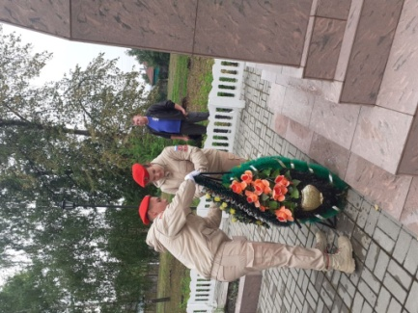

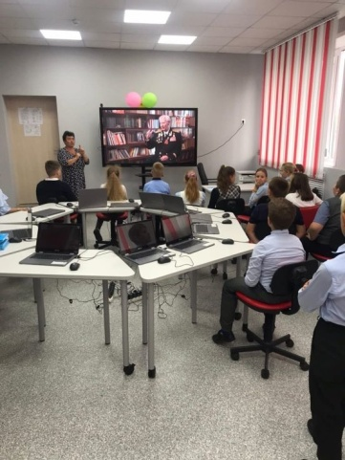

_______________________

Память. Беслан…

3 сентября в школе прошла торжественная линейка, посвященная памяти погибшим детям и взрослым во время террористической акта в городе Беслан республики Северная Осетия.

Учащиеся СП МБОУ "Краснолипьевская школа " вспомнили о погибших во время террористического акта в Беслана в сентябре 2004 года и почтили их память минутой молчания.

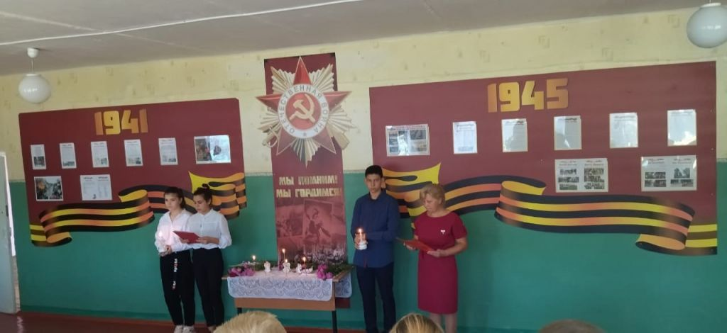

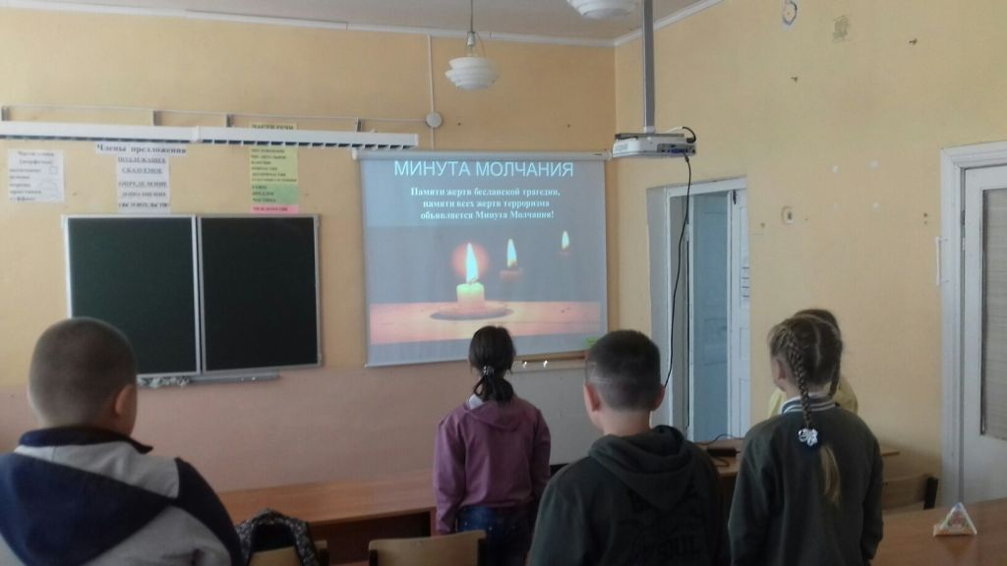

**3. «КОРАБЛИК ДЕТСТВА»_______________________________________________________________________________**

Федеральный просветительский марафон «НОВОЕ ЗНАНИЕ»

3 сентября в рамках  второго федерального просветительского марафона «Новое Знание» в МБОУ «Краснолипьевская школа» прошла  акция «Поделись своим Знанием». Гостем для старшеклассников стал Державин Виктор Иванович, бывший учитель и директор нашей школы, который на данный момент пишет книгу о Краснолипье. Он поделился с ребятами своими знаниями, рассказал много интересного об истории села Краснолипье и призвал школьников не забывать свои корни, делиться знаниями со своими потомками, изучать историю не формально, а пропустив через призму своей семьи.

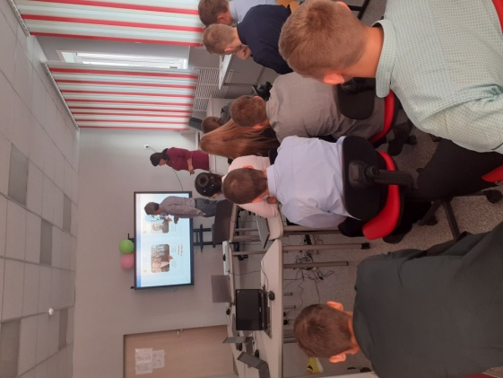

ФЕДЕРАЛЬНЫЙ ПРОЕКТ

«УСПЕХ КАЖДОГО РЕБЕНКА»

В рамках национального проекта «Образование» в нашей школе в этом учебном году реализуется федеральный проект «Успех каждого ребёнка». Ребята 5-11 классов в рамках дополнительного образования смогут заниматься по следующим профильным направлениям: «Робототехника» 5-7 класс- руководитель Кукурузян И.Н., «Химия» 7-8 класс- Рыжкова Е.В., «География» 7-8 класс- Суровцева Е.И., «Экология» 10-11 класс-Аралова Н.В. На занятиях ребята будут выполнять разные исследования и проектные работы, собирать роботов и квадракопторов, а дальше принимать участие в различных конкурсах. Для осуществления проекта «Успех каждого ребёнка» и работы по профильным направлениям школа получила новое оборудование.

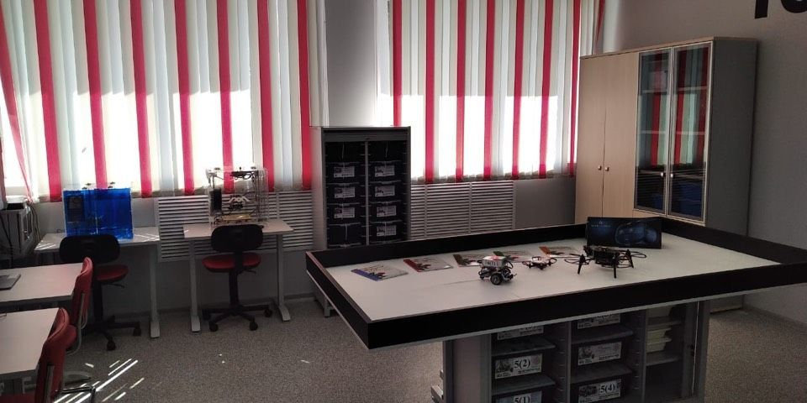

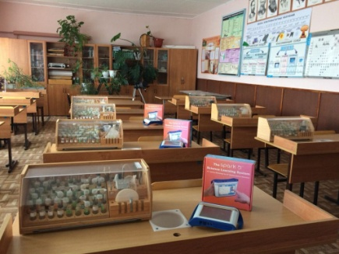

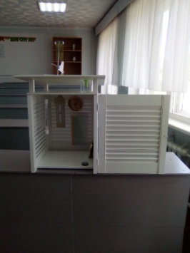 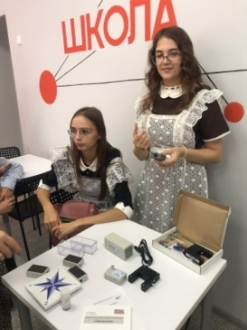

**4. «КОРАБЛИК ДЕТСТВА»____________________________________________________________________________**

Акция «Дорожный патруль безопасности»

13 сентября 2021 года в МБОУ «Краснолипьевская школа» была проведена акция «Дорожный патруль безопасности». Обучающиеся школы раздали памятки пешеходам и водителям по правилам дорожного движения.

Инспектор ДПС ОГИБДД ОМВД по России по Репьевскому району старший лейтенант полиции Кострюков Д.С. провел беседы с обучающимися школы и воспитанниками детского сада по правилам дорожного движения.

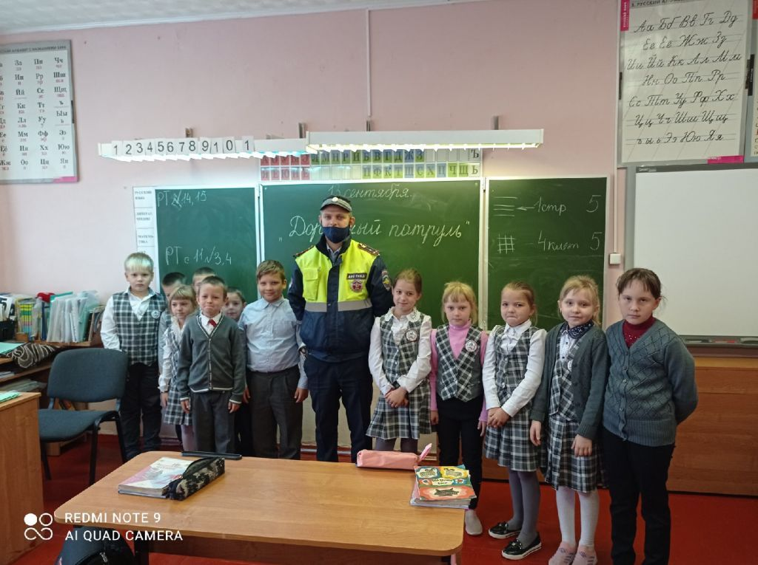

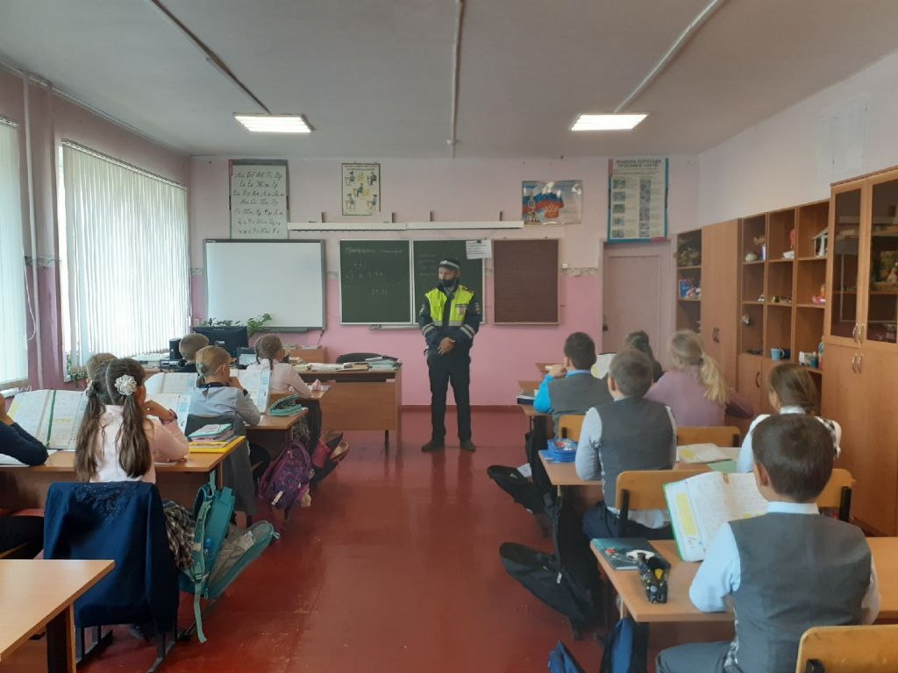

**СОБЛЮДАЙТЕ ПРАВИЛА ДОРОЖНОГО ДВИЖЕНИЯ!**

 Учащиеся школы являются активными участниками благотворительной акции «Белый цветок», приуроченной к празднику Рождества Пресвятой Богородицы, которая проходила в этом году с 13 по 21сентября.

Ребята изготовили бумажные белые цветы для передачи в храмы, а собранные средства (15250р.) передали семье Киракосяна Вагена, мальчика больного онкологическим заболеванием.

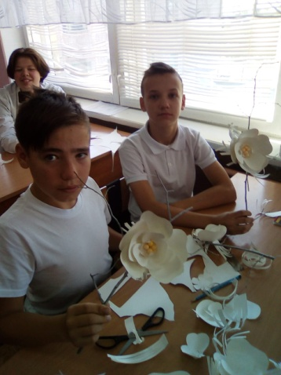 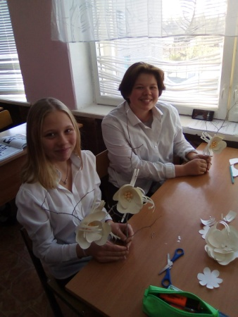

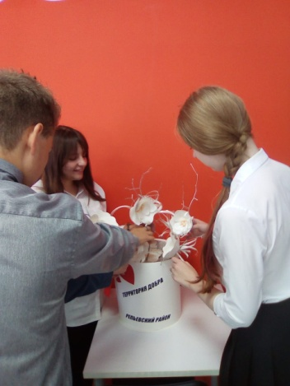 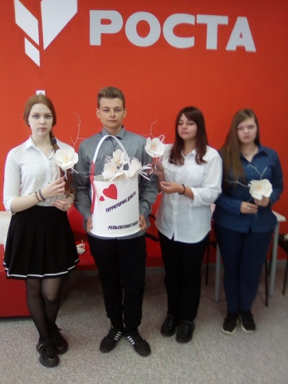

Редактор: Суровцева Е.И.

Корреспонденты: Гончаров Д., Рыжкова А.,

Макулова Р., Чистякова К.

Фотокорреспондент: Варсимашвили Е.